**МІНІСТЕРСТВО ОСВІТИ І НАУКИ УКРАЇНИ**

**ДЕРЖАВНИЙ УНІВЕРСИТЕТ ІНФРАСТРУКТУРИ ТА ТЕХНОЛОГІЙ**

ІНСТИТУТ УПРАВЛІННЯ, ТЕХНОЛОГІЙ ТА ПРАВА

**ФАКУЛЬТЕТ УПРАВЛІННЯ І ТЕХНОЛОГІЙ**

Кафедра інформаційних технологій

# Лабораторна робота №13

з дисципліни «Основи програмування»

Варіант № 7

Виконав:

ст. гр. КН-19122

Мамаєв Антон Сергійович

Перевірив:

ст. викл. кафедри ІТ

Завгородня Г.А.

Київ – 2019

**Лабораторна робота №13**

**Тема:** Створення програм обробки структур.

**Мета:** навчитися оголошувати, ініціалізовувати структури, звертатись до окремих її елементів. Вміти складати та реалізовувати алгоритми і програми з використанням структур мовою С++.

**Хід роботи**

**Задача №1**

Умова задачі



Лістинг програми

struct ORDER

{

char PERSON[20];

int SUMA;

int PLAT;

int POL;

};

int main()

{

SetConsoleCP(1251);

SetConsoleOutputCP(1251);

const int N = 8;

int perevirka=0;

ORDER spisok[N];

for (int i = 0; i < N; i++) {

cout << "Введіть призвіще платника: ";

cin >> spisok[i].PERSON;

cout << "Введіть суму чеку:";

cin >> spisok[i].SUMA;

cout << "Введіть розрахунковий рахунок платника: ";

cin >> spisok[i].PLAT;

cout << "Введіть розрахунковий рахунок одержувача: ";

cin >> spisok[i].POL;

cout << "\n";

}

cout << "Введіть призвіще платника, рахунок якого хочете перевірити:" << endl;

cin >> spisok[8].PERSON;

for (int i = 0; i < N; i++) {

int k = strcmp(spisok[i].PERSON, spisok[8].PERSON);

if (!k) {

cout << "У цього платника було знято " << spisok[i].SUMA << " грн і на його рахунку залишилось " << spisok[i].PLAT - spisok[i].SUMA << " грн" << endl;

perevirka++;

}

}

if (!perevirka) {

cout << "В списку такого призвіща не знайдено"<<endl;

}

}

Результат виконання

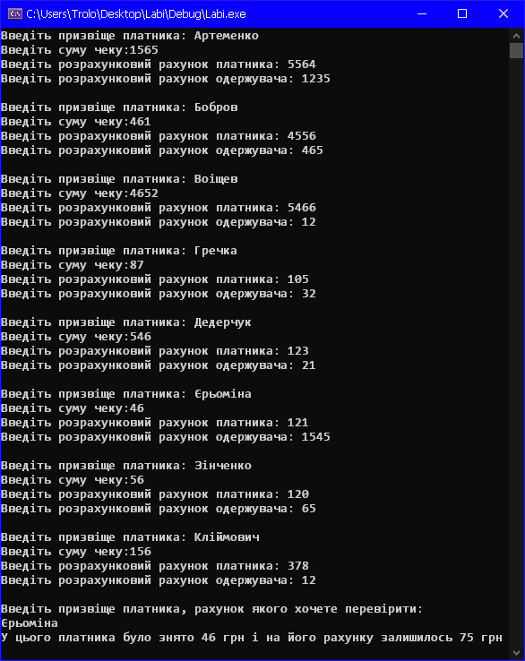

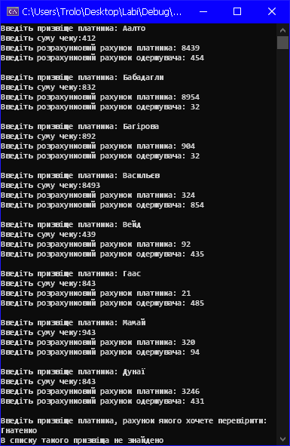

**Висновок:** Після виконання лабораторної роботи я навчився оголошувати, ініціалізовувати структури, звертатись до окремих її елементів. Вміти складати та реалізовувати алгоритми і програми з використанням структур мовою С++.